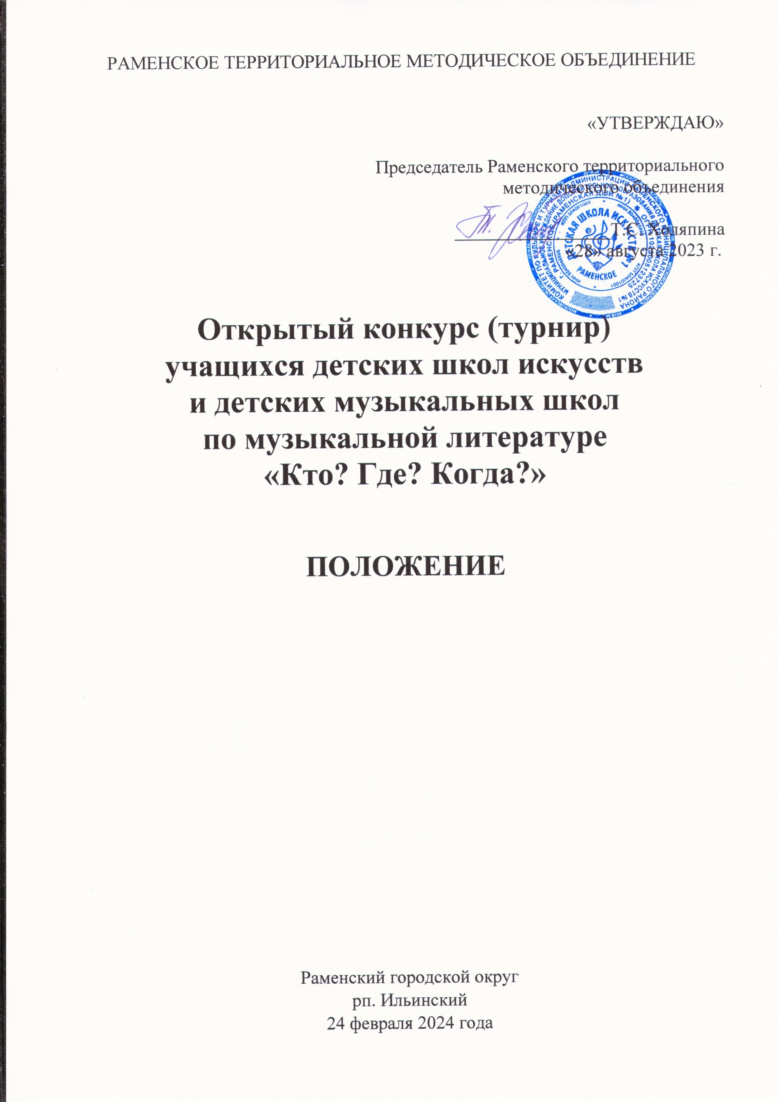

ОБЩИЕ ПОЛОЖЕНИЯ
Настоящее положение определяет порядок организации и проведения Открытого конкурса (турнира) учащихся детских школ искусств и детских музыкальных школ по музыкальной литературе «Кто? Где? Когда?» (далее – конкурс).
Конкурс носит тематический характер и каждый год приурочен к определённой дате.

ЦЕЛЬ И ЗАДАЧИ КОНКУРСА
- повышение интереса учащихся к музыкально-теоретическим предметам и стимулирование их творческой активности;
- выявление одаренных детей, обладающих творческим и интеллектуальным потенциалом;
- формирование навыков командной работы;
- обмен методическим, профессиональным и творческим опытом;
- укрепление творческих связей между образовательными учреждениями дополнительного образования детей.

УЧРЕДИТЕЛИ КОНКУРСА
- Раменское территориальное методическое объединение;
- Администрация муниципального учреждения дополнительного образования Детская школа искусств п. Ильинский Раменского городского округа.

ОРГКОМИТЕТ КОНКУРСА
ПРЕДСЕДАТЕЛЬ
Холяпина  Татьяна Станиславовна | Председатель  Раменского ТМО
СОПРЕДСЕДАТЕЛЬ
Кочкарева  Анна Евгеньевна | Директор  МУДО ДШИ п. Ильинский
ЧЛЕНЫ ОРГКОМИТЕТА
Гаврилова  Евгения Владиславовна | Заместитель директора  МУДО ДШИ п. Ильинский
Гапурова  Зухра Амоновна | Заведующая теоретическим отделением  МУДО ДШИ п. Ильинский
ОТВЕТСТВЕННЫЙ СЕКРЕТАРЬ КОНКУРСА
Загребаева  Наталия Владимировна | Методист  МУДО ДШИ п. Ильинский

ОРГАНИЗАТОРЫ КОНКУРСА
- Раменское территориальное методическое объединение
- Муниципальное учреждение дополнительного образования Детская школа искусств п. Ильинский Раменского городского округа.

ВРЕМЯ И МЕСТО, ФОРМА ПРОВЕДЕНИЯ КОНКУРСА
Конкурс проводится 24 февраля 2024 года в очной форме.
Конкурс проводится в 4 тура в виде командной конкурсной программы. Все команды участвуют в конкурсе одновременно. Все 4 тура проходят в один день.
Адрес организатора: муниципальное учреждение дополнительного образования Детская школа искусства п. Ильинский, Московская область, Раменский городской округ, рп. Ильинский, ул. Октябрьская, д. 64А.
Место проведения: муниципальное учреждение дополнительного образования Детская школа искусства п. Ильинский, Московская область, Раменский городской округ, рп. Ильинский, ул.Чкалова, д.2, корп.2, ТЦ «Ильинский парк», второй этаж, помещения № 13-15.
Проезд: от Казанского вокзала сесть на электропоезд «Ипподром» до платформы «Ильинская» (55 минут). Выход с платформы по ходу движения электропоезда на Праволинейную улицу. Пройти к ТЦ «Ильинский парк» (1 минута). Вход на второй этаж расположен левее входа в магазин «Пятерочка».
Прием заявок: с 10.01.2024 по 10.02.2024 на электронную почту konkurs-ilinska@mail.ru
Результаты конкурса будут опубликованы не позднее 27.02.2024 на сайте муниципального учреждения дополнительного образования Детская школа искусств п. Ильинский https://dshiilinsk.ru/ в разделе «Конкурсы».

УСЛОВИЯ УЧАСТИЯ В КОНКУРСЕ
К участию в конкурсе допускаются учащиеся детских школ искусств и детских музыкальных школ Московской области.
Команды формируются с учетом учебной программы по музыкальной литературе. Желательно, чтобы возраст учащихся соответствовал классу, в котором изучается тема конкурса.
От одной школы может быть заявлена одна команда. Количество учащихся в команде: не более 5 человек. Из состава команды выбирается капитан. Наименование команды и ее капитан прописывается в заявке на участие в конкурсе (Приложение № 1). В случае если число игроков к началу конкурса менее 5 человек, составы команд остаются без изменений.
Ответственность за безопасность и сохранность жизни и здоровья участников в день проведения конкурса возлагается на куратора команды – представителя школы-участника (представитель администрации или преподаватель школы).

ПОРЯДОК И ПРОГРАММА ПРОВЕДЕНИЯ
Конкурс проводится в 4 тура 24.02.2024. Все 4 тура проводятся в один день.
Регистрация участников начинается в 10.00 и заканчивается в 10:50. Приветствие участников в 11.00.
Конкурс проводится в виде соревнования между командами:
- I тур: «Где и когда? »
Ответить на вопросы из биографии и творчества композитора (20 вопросов).
- II тур: «Угадай мелодию».
Определить название произведения или его часть (10 фрагментов).
- III тур: «Веселые картинки».
Определить к какому произведению относится иллюстрация из представленного визуального ряда (10 иллюстраций).
- IV тур: «Битва эрудитов».
Конкурсный опрос на общую эрудицию и музыкальный кругозор, соответствующий уровню пройденной программы (20 вопросов).
Список произведений, на основе которых будет проводиться опрос, будет выложен на официальном сайте Ильинской ДШИ https://dshiilinsk.ru/ не позднее 01.11.2023 в разделе «Конкурсы».

ПОРЯДОК ОРГАНИЗАЦИИ И ДЕЯТЕЛЬНОСТИ ЖЮРИ
Состав жюри определяется Оргкомитетом конкурса. В состав жюри конкурса входят авторитетные представители профессионального музыкального сообщества. Жюри возглавляет председатель, который несет персональную ответственность за выполнение требований по оценке качества выступлений и присуждению наград.
Каждый член жюри выставляет одну оценку участнику с учетом данных критериев оценки. На основании средних баллов участников жюри принимает коллегиальное решение о распределении призовых мест. В случае равного количества баллов решение о присуждении призовых мест принимается путем голосования членов жюри. В случае спорных моментов решающим голосом обладает председатель жюри. Во время обсуждения и подписания индивидуального и итогового протокола предусматривается видеофиксация работы жюри.
Каждый член жюри после выставления оценки предоставляет свой протокол ответственному секретарю для заполнения итогового протокола, в результате чего вырабатывается общий оценочный балл, на основании которого определяются победители конкурса, предварительно в протоколе прописываются замечания и рекомендации к работам участников.
Оргкомитет оставляет за собой право вносить изменения в состав жюри в случае непредвиденных обстоятельств.
Жюри конкурса имеет право:
- не присуждать все дипломы;
- присуждать звания лауреатов I степени; лауреатов II степени (не более двух): лауреатов III степени (не более трех);
- присуждать специальные дипломы за проявление особенных профессиональных качеств.
Решение жюри оформляется итоговым протоколом заседания жюри. Решение жюри окончательно, обсуждению и пересмотру не подлежит.
Оргкомитет конкурса не несет ответственности за итоговое решение жюри.

КРИТЕРИИ ОЦЕНОК КОНКУРСНЫХ ВЫСТУПЛЕНИЙ
Выступления участников оцениваются по 2-балльной системе по следующим критериям:
- «Неверный ответ» – 0 баллов
- «Неполный ответ» – 0,5 баллов
- «Правильный ответ» – 1 балл
- «Развернутый правильный ответ» – 2 балла
Баллы суммируются за четыре тура.
- I тур – максимальное количество баллов: 40 баллов
- II тур – максимальное количество баллов: 20 баллов
- III тур – максимальное количество баллов: 20 баллов
- IV тур – максимальное количество баллов: 40 баллов
Максимальное количество баллов за 4 тура: 120 баллов

ПОРЯДОК НАГРАЖДЕНИЯ ПОБЕДИТЕЛЕЙ
Результаты конкурса будут размещены не позднее 27.02.2024 на сайте муниципального учреждения дополнительного образования Детская школа искусств п. Ильинский https://dshiilinsk.ru/ в разделе «Конкурсы».
Командам-победителям конкурса присваивается звания: Лауреата I, II, III степени Открытого конкурса (турнира) учащихся детских школ искусств и детских музыкальных школ по музыкальной литературе «Кто? Где? Когда?».
Возможно присуждение специального диплома Открытого конкурса (турнира) учащихся детских школ искусств и детских музыкальных школ по музыкальной литературе «Кто? Где? Когда?»: «Лучший рыцарь турнира».
Возможно разделение одной награды между участниками конкурса, кроме Лауреата I степени.
Дипломы за участие в конкурсе получают все команды-участники.
По итогам конкурса возможно проведение «круглого стола» для преподавателей с методическим обсуждением выступлений и результатов.
При ограничении или отмене массовых мероприятий в связи с неблагоприятной эпидемиологической обстановкой, возможно проведение «круглого стола» дистанционно для желающих.

ФИНАНСОВЫЕ УСЛОВИЯ
Организационный взнос не взимается.

ПОРЯДОК ПОДАЧИ ЗАЯВОК
Срок подачи заявок: с 10.01.2024 по 10.02.2024 по установленному положением образцу с полным пакетом документов по электронной почте konkurs-ilinska@mail.ru (позднее указанного срока заявки не принимаются).
Заявка (Приложение № 1) должна быть заполнена печатным текстом на бланке школы по предложенной форме с обязательным указанием возрастной группы и даты рождения учащихся. В заявке указывается наименование команды и ее капитан. Капитан является членом команды.
Заявки, оформленные от руки, оргкомитетом конкурса не принимаются.
После отправки заявки обязательно свяжитесь с оргкомитетом конкурса по телефону или электронной почте и убедитесь, что Ваша информация получена и заявка зарегистрирована!
Для участия в конкурсе участникам необходимо представить следующие документы:
- заявка на участие в конкурсе, заверенная руководителем образовательной организации (Приложение № 1);
- сканированная копия заявления о согласии на обработку персональных данных (Приложение № 2);
- сканированные копии свидетельств о рождении учащихся-участников.
Заявочные документы принимаются одним письмом.
Оргкомитет конкурса имеет право отклонить заявку, не соответствующую данному положению, содержащую неполные сведения.
Оргкомитет конкурса оставляет за собой право закрыть прием заявок в любой номинации до объявленного срока, если количество участников в конкретной номинации превысило технические возможности конкурса.

ИНФОРМАЦИЯ ДЛЯ КОНТАКТОВ
Адрес: 140121 Московская область, Раменский городской округ, рп. Ильинский,
ул. Октябрьская, д. 64А, Муниципальное учреждение дополнительного образования Детская школа искусств п. Ильинский
Телефон: +7 (496) 462-10-95
Электронный адрес: konkurs-ilinska@mail.ru
Заместитель директора Гаврилова Евгения Владиславовна
Заместитель директора Кочкарева Екатерина Олеговна
Сайт: https://dshiilinsk.ru/

Приложение № 1
(на бланке учреждения)

ЗАЯВКА
Открытого конкурса (турнира) учащихся детских школ искусств и
детских музыкальных школ по музыкальной литературе
«Кто? Где? Когда?»

 | Полное наименование образовательного учреждения
 | ФИО преподавателя (полностью)
 | Название команды
Капитан команды
(ФИО учащегося)
 | Контактный номер телефона
 | Адрес электронной почты
 | Дата подачи заявки
№ | ФИО участников команды |  | Дата рождения, возраст

Руководитель учреждения | /
МП | (подпись) | (расшифровка)

Приложение № 2
Письменное согласие
на обработку персональных данных

Я,
(ФИО представителя)
(ФИО несовершеннолетнего ребенка)
Согласен/согласна на обработку своих персональных данных муниципальному учреждению дополнительного образования Детская школа искусств п. Ильинский, расположенной по адресу: 140121 Московская область, Раменский городской округ, рп. Ильинский, ул. Октябрьская, д. 64А в целях качественного исполнения взаимных обязательств между МУДО ДШИ п. Ильинский Раменского городского округа Московской области

Персональные данные о:
- ФИО
- дате рождения;
- место обучения,
- контактах: номер телефона и е-mаil;
- информации о документе, удостоверяющем личность.

Я согласен/согласна на обработку своих персональных данных и персональных данных своего ребенка с использованием средств автоматизации и без использования таких средств в сроки, определенные интересами МУДО ДШИ п. Ильинский, даю свое согласие на совершение следующих действий с моими персональными данными: сбор, систематизация, накопление, хранение, уточнение (обновление, изменение), использование, блокирование, уничтожение.

В случае неправомерных действий или бездействия оператора МУДО ДШИ п. Ильинский настоящее согласие может быть отозвано мной заявлением в письменном виде.

Я информирован (-а) о своем праве на уничтожение персональных данных обо мне.

(подпись) | (расшифровка подписи) | (дата)

